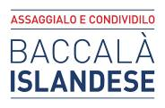

Rimini, Campionati della Cucina Italiana 2026
È Giovanni Mercante il Miglior Allievo 2026
Il Baccalà Islandese, sponsor della gara dedicata agli studenti di cucina, protagonista dei Campionati della Cucina Italiana

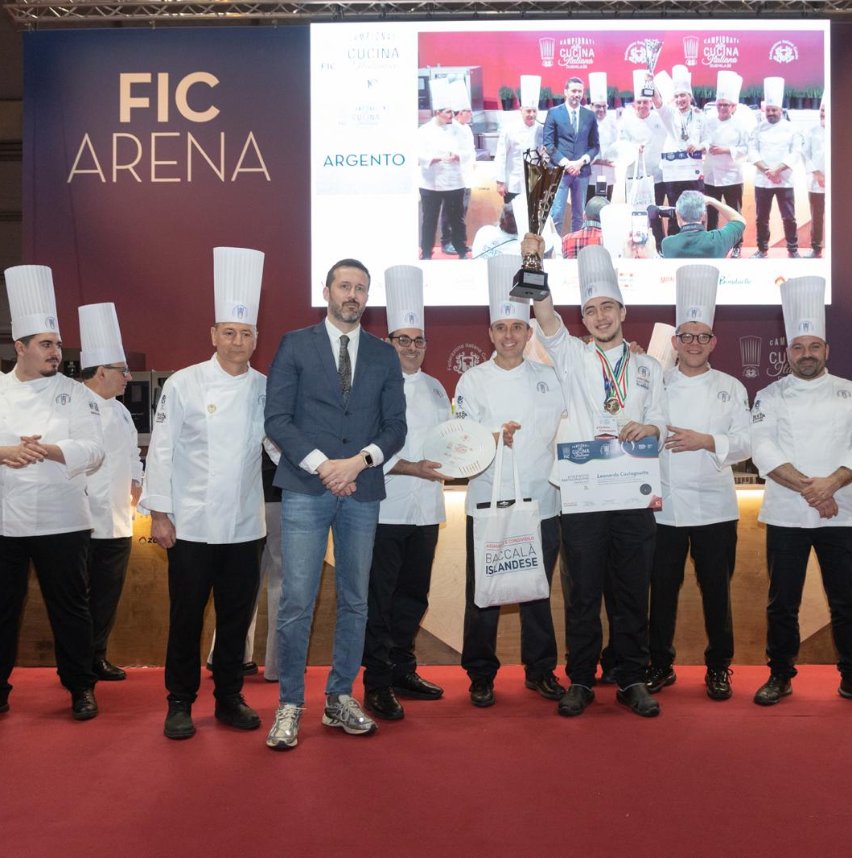
Rimini, 16 febbraio 2026 – È Giovanni Mercante, allievo della Scuola di Formazione Professionale San Gaetano di Vicenza, il vincitore del Trofeo Miglior Allievo 2026 assegnato nell’ambito dei Campionati della Cucina Italiana organizzati dalla Federazione Italiana Cuochi, in corso alla Fiera di Rimini dal 15 al 17 febbraio.
La finale nazionale della categoria, riservata agli studenti degli Istituti Professionali per i Servizi Ospitalità Alberghiera e dedicata alla cucina calda, si è svolta domenica 15 febbraio alla fiera di Rimini.
I concorrenti, uno per ogni regione italiana, hanno presentato uno “Starter” con l’utilizzo obbligatorio del Filetto di Baccalà Islandese dissalato come componente principale del piatto, nel rispetto delle linee guida tecniche e dei criteri di valutazione che hanno premiato gusto, tecnica, organizzazione, sostenibilità e innovazione.

A conquistare la giuria internazionale accreditata Worldchefs è stata la ricetta di Giovanni Mercante dal titolo:
“Filetto di baccalà in crosta di pane ai cereali con salsa olandese agli agrumi, morbido di finocchio, tartelletta al grano arso con crema di sedano di Verona e broccoli”.

Dal 2023 il Consorzio del Baccalà Islandese è sponsor ufficiale della categoria Miglior Allievo dei Campionati della Cucina Italiana, una collaborazione che ha consentito di portare il prodotto al centro di una competizione di rilievo internazionale, coinvolgendo studenti di tutta Italia chiamati a misurarsi con una materia prima di eccellenza.
Il Baccalà Islandese nasce dal merluzzo dell’Atlantico (Gadus morhua) pescato, e non allevato, nelle acque fredde e incontaminate che circondano l’Islanda. La pesca avviene nel rispetto di rigorosi protocolli di sostenibilità e quote attentamente regolamentate. Subito dopo la cattura, il pesce viene lavorato e salato secondo metodi tradizionali perfezionati nei secoli, per preservarne struttura, compattezza delle carni e profilo aromatico. Il risultato è un prodotto dalla fibra soda e perlata, dal gusto netto e pulito, straordinariamente versatile in cucina e capace di adattarsi tanto alle interpretazioni della tradizione italiana quanto alle tecniche più innovative.

Come da tradizione, il primo classificato si aggiudica un viaggio premio in Islanda, in programma il prossimo settembre. Insieme ai vincitori degli analoghi concorsi di Spagna e Portogallo, Giovanni Mercante avrà l’opportunità di conoscere da vicino l’intera filiera produttiva del Baccalà Islandese: dalle aree di pesca agli impianti di lavorazione, fino ai processi di selezione e salagione. Un’esperienza formativa che consente ai giovani cuochi di approfondire la conoscenza della materia prima direttamente nel suo luogo d’origine.

In rappresentanza del Consorzio del Baccalà Islandese, il premio è stato consegnato da Kristinn Björnsson, Account Manager Fisheries & Food Business Iceland, che ha espresso soddisfazione per il livello tecnico dimostrato dai finalisti e per l’attenzione crescente delle scuole alberghiere italiane verso il prodotto.

Ospite d’onore della manifestazione è stato l’Ambasciatore d’Islanda in Italia, Guðmundur Árnason, a testimonianza dell’importanza strategica che il Baccalà Islandese riveste nei rapporti culturali ed economici tra Islanda e Italia.
Sua Eccellenza ha dichiarato che la giornata ha avuto anche uno speciale significato personale. Cresciuto a Eskifjörður, nell’est dell’Islanda, all’interno dell’azienda di famiglia attiva nella lavorazione del merluzzo, l’Ambasciatore conosce da vicino la tradizione, la competenza tecnica e l’artigianalità che caratterizzano la produzione del baccalà islandese.
Nel suo intervento ha ricordato come i rapporti commerciali tra Islanda e Italia legati al merluzzo salato risalgano a circa un secolo fa. Un legame consolidato anche sul piano istituzionale: nel 1946 fu nominato il primo Console d’Islanda in Italia, Hálfdán Bjarnason, commerciante di merluzzo salato a Genova, figura emblematica di una relazione costruita proprio attorno a questo prodotto.
«Sono cresciuto nell’industria della pesca e conosco bene il lavoro e la dedizione che stanno dietro a questa produzione. Vedere giovani cuochi italiani interpretare il Baccalà Islandese con tanta competenza e creatività dimostra che il legame tra i nostri Paesi continua a rinnovarsi attraverso la cultura gastronomica e il rispetto per la materia prima», ha dichiarato Guðmundur Árnason.

Con il Trofeo Miglior Allievo 2026 si rinnova così l’impegno del Consorzio nel promuovere la cultura del Baccalà Islandese presso le scuole alberghiere italiane, offrendo agli studenti l’opportunità di confrontarsi con un ingrediente identitario e tecnicamente sfidante, capace di stimolare ricerca, rispetto della materia prima e consapevolezza della sostenibilità.


UFFICIO STAMPA BACCALA’ ISLANDESE – PROMOTE ICELAND
MEDIA CONTACT: MARILISA BRUNO - Corso Valdocco 2, c/o Copernico Garibaldi – 10122 Torino
T/F: + 39 011 812 8633 @: info@openmindconsulting.it – W: openmindconsulting.it

